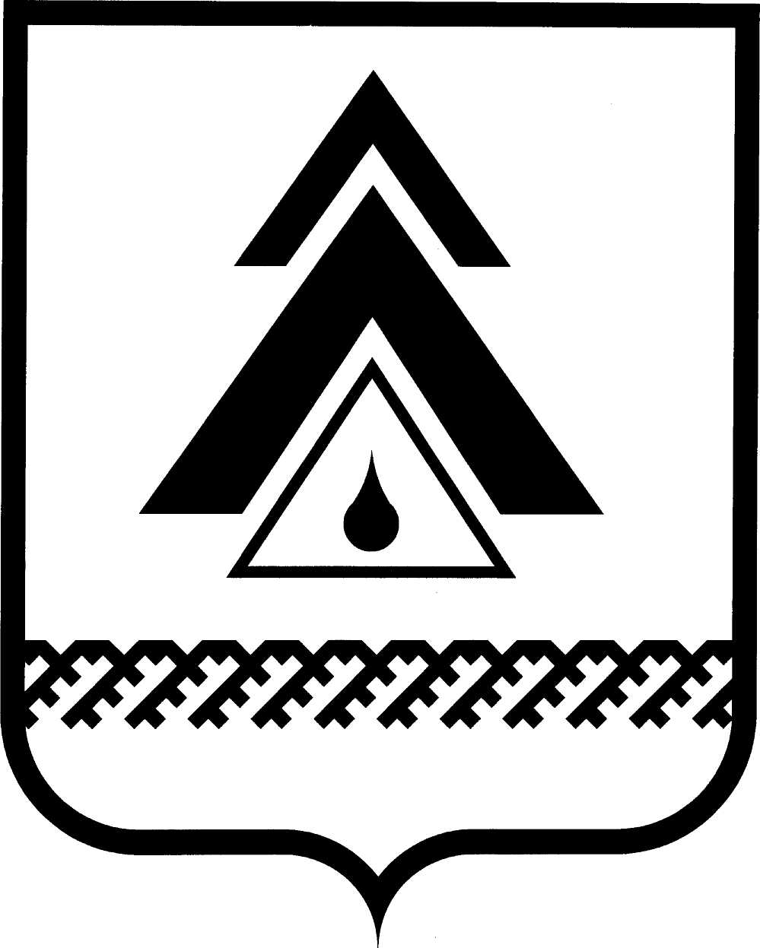

администрация Нижневартовского района
Ханты-Мансийского автономного округа – Югры

ПОСТАНОВЛЕНИЕ

от 08.07.2015  г. Нижневартовск | № 1177

Об Общественном совете Нижневартовского района

В соответствии с Федеральными законами от 06.10.2003 № 131-ФЗ «Об общих принципах организации местного самоуправления в Российской Федерации», от 21.07.2014 № 212-ФЗ «Об основах общественного контроля в Российской Федерации», в целях содействия развитию института гражданского общества и местного самоуправления в Нижневартовском районе с учетом интересов, прав и свобод граждан, проживающих на территории района, обеспечения участия общественных объединений и некоммерческих организаций в решении важных для населения вопросов экономического и социального развития района:

1. Создать Общественный совет Нижневартовского района.

2. Утвердить Положение об Общественном совете Нижневартовского района согласно приложению.

3. Признать утратившими силу постановления администрации района:
от 30.11.2011 № 2152 «Об Общественном совете Нижневартовского района»;
от 17.03.2014 № 455 «О внесении изменений в приложения 1, 2 к постановлению администрации района от 30.11.2011 № 2152 «Об Общественном совете Нижневартовского района».

4. Службе документационного обеспечения управления организации деятельности администрации района (Ю.В. Мороз) разместить постановление на официальном веб-сайте администрации района: www.nvraion.ru.

5. Постановление вступает в силу после его официального опубликования (обнародования).
6. Контроль за выполнением постановления возложить на заместителя главы администрации района по управлению делами У.П. Иванову

Глава администрации района Б.А. Саломатин
Приложение к постановлению
администрации района
от 08.07.2015 № 1177

Положение
об Общественном совете Нижневартовского района

I. Общие положения

1.1. Общественный совет Нижневартовского района (далее – Совет) является консультативно-совещательным органом, обеспечивающим всестороннее и оперативное взаимодействие органов местного самоуправления района с общественными объединениями и некоммерческими организациями, осуществляющими свою деятельность на территории района, по вопросам социально-экономической и общественной жизни населения муниципального образования в целях реализации прав и законных интересов граждан.
1.2. Совет осуществляет свою деятельность на общественных началах, не обладает правами юридического лица.
1.3. Деятельность Совета основывается на принципах добровольности, равноправия и законности.
1.4. Совет в своей деятельности руководствуется Конституцией Российской Федерации, действующим законодательством Российской Федерации и Ханты-Мансийского автономного округа – Югры, Уставом района, нормативными правовыми актами органов местного самоуправления района и настоящим Положением.
1.5. Деятельность Совета призвана обеспечить выражение интересов населения, общественных объединений и некоммерческих организаций в целях согласования решений по важным для населения вопросам экономического и социального развития района посредством решения следующих задач:
привлечение граждан, общественных объединений и некоммерческих организаций к обсуждению вопросов социального и экономического развития района;
выдвижение и поддержка гражданских инициатив;
осуществление общественного контроля;
объединение усилий общественности и органов местного самоуправления в решении вопросов социально-экономического развития района;
инициирование обсуждения и разработки нормативных правовых актов органов местного самоуправления района;
совершенствование механизма учета общественного мнения и обратной связи между объединениями граждан и органами местного самоуправления района;
оказание организационно-методической помощи общественным объединениям и некоммерческим организациям по взаимодействию с органами местного самоуправления района;
создание информационных и организационных условий для укрепления и развития институтов гражданского общества.

II. Полномочия Совета

2.1. Совет в своей деятельности:
2.1.1. Запрашивает в установленном законодательством порядке необходимую информацию и материалы по вопросам своей компетенции от органов местного самоуправления, территориальных подразделений федеральных органов исполнительной власти, общественных объединений и некоммерческих организаций, предприятий, организаций, учреждений, независимо от формы собственности, осуществляющих свою деятельность на территории района.
2.1.2. Принимает решение о проведении общественного контроля в соответствии с законодательством.
2.1.3. Принимает решение о привлечении к работе Совета общественных объединений и иных объединений граждан, зарегистрированных на территории района, представители которых не вошли в его состав.
2.1.4. Приглашает на заседания Совета представителей органов местного самоуправления района, предприятий, организаций, учреждений, независимо от форм собственности и ведомственной подчиненности, осуществляющих свою деятельность на территории района.
2.1.5. Информирует органы местного самоуправления района об основных процессах и событиях в сфере социально-экономической и общественно-политической жизни, о состоянии общественного мнения населения района по важнейшим вопросам местного самоуправления.
2.1.6. Разрабатывает рекомендации для органов местного самоуправления района по общественно-политическим и социально-экономическим вопросам развития района, в том числе предложения, направленные на укрепление межнационального и межконфессионального согласия, поддержку и развитие языков и культуры народов Российской Федерации, проживающих на территории Нижневартовского района, реализацию прав национальных меньшинств, обеспечение социальной и культурной адаптации мигрантов, профилактику межнациональных (межэтнических) конфликтов.
2.1.7. Принимает участие в обсуждении проектов нормативных правовых актов района.
2.1.8. Информирует население через общественные объединения о деятельности органов местного самоуправления и привлекает общественность к участию в обсуждении и поиску решений по наиболее актуальным вопросам.
2.1.9. Оказывает организационную, методическую и консультативную помощь общественным объединениям и некоммерческим организациям.
2.1.10. Принимает решения, которые носят рекомендательный характер для органов и должностных лиц местного самоуправления, общественных объединений и некоммерческих организаций, предприятий, организаций, учреждений, независимо от форм собственности и ведомственной подчиненности, осуществляющих свою деятельность на территории района, а также жителей района.
2.1.11. Создает рабочие группы и комиссии для рассмотрения вопросов, относящихся к компетенции Совета, осуществляет иные действия в соответствии с законодательством, направленные на реализацию собственных полномочий.
2.2. Порядок и формы участия в осуществлении общественного контроля за деятельностью органов местного самоуправления, муниципальных организаций.
2.2.1. Совет осуществляет общественный контроль в соответствии с Федеральным законом от 21.07.2014 № 212-ФЗ «Об основах общественного контроля в Российской Федерации».
2.2.2. Решение о проведении общественного контроля принимает Совет, который также вправе определить рабочую группу, комиссию Совета, ответственную за проведение общественного контроля и подготовку по его результатам рекомендаций органам местного самоуправления района.
2.2.3.Общественный контроль осуществляется в формах общественного мониторинга, общественной проверки, общественной экспертизы, в иных формах, не противоречащих федеральному закону, а также в таких формах взаимодействия институтов гражданского общества с органами местного самоуправления, как общественные обсуждения, общественные (публичные) слушания и другие формы взаимодействия.
2.2.4. Общественный контроль может осуществляться одновременно в нескольких формах.
2.2.5. Общественный контроль может осуществляться и в иных формах, предусмотренных другими федеральными законами.

III. Порядок формирования Совета

3.1. Состав Совета формируется в соответствии с требованиями статьи 13 Федерального закона от 21.07.2014 № 212-ФЗ «Об основах общественного контроля в Российской Федерации» на добровольной основе из числа членов общественных объединений и иных некоммерческих организаций, осуществляющих свою деятельность на территории района.
3.2. Для вхождения в состав Совета общественные объединения и иные некоммерческие организации направляют в адрес главы администрации района заявление о вхождении в состав Совета, к которому прилагаются следующие документы:
копию учредительного документа общественного объединения, некоммерческой организации;

выписку из решения руководящего органа общественного объединения, некоммерческой организации, о делегировании своего представителя в состав Совета.
3.3. В состав Совета входит представитель Общественной палаты Ханты-Мансийского автономного округа – Югры в районе с правами и обязанностями члена Совета (по согласованию).
3.4. Состав Совета утверждается постановлением администрации района. Председатель, заместитель председателя Совета избираются на заседании Совета простым большинством голосов.

IV. Организация деятельности Совета

4.1. Работа Совета осуществляется в соответствии с планом работы Совета.
4.2. План работы формируется на текущий год, исходя из предложений членов Совета, а также органов местного самоуправления района, представленных в письменной форме.
4.3. План работы Совета утверждается на его заседании большинством голосов от общего числа членов Совета.
4.4. Предложения о внесении изменений в план работы представляются в Совет членами Совета и органами местного самоуправления района в письменной форме. Совет принимает решение о внесении изменений в план работы или об отклонении данного предложения.
4.5. Основной формой деятельности Совета является заседание Совета.
4.6. Очередные заседания Совета проводятся не реже двух раз в год.
4.7. Внеочередные заседания Совета созываются по инициативе председателя Совета либо по инициативе не менее двух третей членов Совета.
4.8. Заседания Совета организуются и проводятся председателем Совета, а в его отсутствие заместителем председателя Совета.
4.9. Организационное, документальное, материально-техническое обеспечение заседаний Совета осуществляет управление организации деятельности администрации района (далее – Управление).
4.10. В соответствии с решением Совета к его работе могут привлекаться эксперты из числа специалистов по профилю рассматриваемой Советом проблемы.
4.11. Состав и положения о рабочих группах и комиссиях утверждаются председателем Совета.
4.12. Заседание Совета считается правомочным, если на нем присутствует не менее половины общего числа членов Совета.
4.13. Решение принимается открытым голосованием и считается принятым, если за него проголосовало большинство членов Совета, присутствующих на заседании. В случае равенства голосов, голос председателя Совета является решающим.
4.14. Решения Совета оформляются протоколом и подписываются председателем Совета.
4.15. Принятые Советом решения доводятся Управлением до сведения главы администрации района, членов Совета, других заинтересованных лиц.
4.16. Итоги работы Совета освещаются в средствах массовой информации и на официальном веб-сайте администрации района в информационно-телекоммуникационной сети «Интернет».
4.17. Решения Совета носят рекомендательный характер.

V. Права, обязанности и ответственность членов Совета

5.1. Член Совета имеет право:
участвовать во всех мероприятиях, проводимых Советом, вносить предложения по повестке дня заседаний и рекомендации по улучшению работы Совета;
информировать членов Совета о позиции своего общественного объединения по принципиальным вопросам социально-экономического развития района;
вносить свои предложения по улучшению взаимодействия общественных объединений, некоммерческих организаций с органами местного самоуправления, высказывать свое мнение по обсуждаемым проблемам;
получать информацию на заседаниях Совета об основных направлениях деятельности органов местного самоуправления района и доводить ее до сведения членов своих организаций и жителей района через свои организационные структуры;
принимать участие в голосовании с правом решающего голоса на заседаниях Совета.
5.2. Член Совета обязан:
принимать активное участие в работе Совета;
руководствоваться принципами законности, беспристрастности и справедливости;
проявлять уважение к убеждениям, традициям, культурным особенностям этнических и социальных групп, религиозных конфессий, способствовать межнациональному и межконфессиональному миру и согласию;
не допускать высказываний, заявлений, обращений от имени Совета или его рабочих органов, не будучи на то ими уполномоченным;
своевременно и добросовестно выполнять решения Совета, комиссий и рабочих групп Совета, способствовать реализации данных решений.

